**Nisseseilasen – lørdag 9. desember 2017**

**Nisseseilingsbestemmelser**

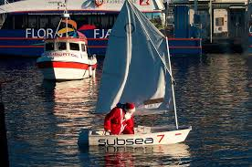

# Generelt

Nisseseilasen skal være en uhøytidelig og hyggelig sesongavslutning med høy Nissefaktor.

# Regler

Regattaen vil være underlagt reglene slik de er definert i *Kappseilingsreglene* og disse Nisseseilingsbestemmelsene. Dersom det er uoverensstemmelser gjelder Nisseseilingsbestemmelsene samt Sjefsnissens i samarbeid med Dommernissens vurderinger.

# Beskjeder til deltagerne

Nisseskippermøte avholdes ved jollegarasjen på Sølyst kl 10.30.

Arrangøren vil kommunisere eventuelle endringer i Nisseseilingsbestemmelsene og andre beskjeder til deltakernissene på Nisseskippermøte eller eventuelt også direkte til deltakerne på vannet.

# Tid

Varselsignal for første kappseilas er kl. 12:00.

# Jollelys

Regattaen seiles under handikap-systemet Jollelys.

Følgende lystabell gjelder

|  |  |
| --- | --- |
| Optimist | 0,79 |
| Laser 4,7 | 1,14 |
| Laser Radial | 1,19 |

# Antall regattaer

Det vil bli avviklet fortløpende korte seilaser, siste start vil være senest kl 15:00. Sjefsnissen (regattasjefen) bestemmer når seilasene avsluttes. Maksimalt antall seilaser er 5.

# Klasseflagg

Følgende klasseflagg benyttes:

Optimist klasse: Signalflagg ”D” 

Øvrige klasser: Signalflagg ”E” 

# Starteprosedyre

* 3 minutter før første start: Lydsignal og klasseflagg D  (3 minutter til start for optimistene og 6 minutter for de øvrige)
* 2 minutter før første start: Lydsignal og flagg P  heises (2 minutter til start for optimistene og 5 minutter for de øvrige)
* 1 min før første start: Flagg P tas ned (1 minutt til start for optimistene og 4 minutter for de øvrige)
* Start Optimist. Klasseflagg D fires og klasseflagg E  heises (3 minutter til start for øvrige klasser)
* Etc

# Baneområdet

Det seiles på utlagte bøyer i Vågen eller på Pinå. Baneområdet bestemmes av Regattasjefnisse på regattadagen.

* Start og mål mellom 2 bøyer/flaggbøyer.
* Toppmerke om babord (1).
* Bunnmerke om babord (2).

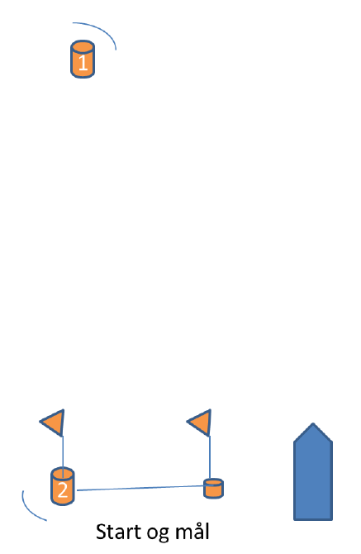

# Dømming på banen, protester og straffesystem

Arrangøren forutsetter at alle deltakernissene følger regelverket og tar sine straffer dersom det er aktuelt. Det vil være dommernisse på banen.

Dersom en deltakernisse skal protestere på en annen deltakernisse skal det vises rødt nisseflagg samtidig som det ropes protest. Det vil være dommernisse på banen, og han kan idømme straff på vannet ved å rope kjennelsen til den båten det gjelder. Dersom han er i tvil eller ikke observerer situasjonen skal protesten avgjøres gjennom forenklet høring umiddelbart etter målgang. Dommernissens avgjørelse kan ikke ankes. Dommernissen kan også idømme straff basert på egne observasjoner under seilasene.

# Poengberegning

Plassering i en seilas beregnes utfra korrigert tid i forhold til lystabellen.

Korrigert tid = Anvendt tid * lysfaktor

Når 4 eller flere seilaser er gjennomført kan den dårligste plasseringen strykes.

# Premiering

Det blir premieutdeling under årsavslutningsfesten i klubbhuset på Sølyst etter at båtene er pakket. Tidspunktet er ca kl. 16, men det kan bli endret avhengig av vær og gjennomføring av regattaene.

Vinneren av nisseseilasen blir kåret til Årets Nisse

Forøvrig blir det 1/3 premiering samt deltakerpremie for alle deltakere under 12 år.

# Ansvarsfraskrivelse

Deltagere i regattaen deltar på eget ansvar.

# Spesielle bestemmelser:

Som følge av årstid og vanntemperatur er det påbud om tørrdrakt eller tilsvarende beskyttelse under Nisseseilasen.

Seiling til og fra baneområdet i Vågen skal skje via Engøysundet. Barne og ungdomsseilerne skal ha eskorte på turen.

# Arrangørnisser

TBD: Sjefsnisse  
TBD: Hjelpenisse  
TBD: Bøye og sikringsnisse  
TBD: Dommernisse